Odkurzacze Pionowe Bosch - sprzątanie może być przyjemniejsze
Odkurzacze Pionowe Bosch to dobra alternatywa na szybkie i sprawne sprzątanie domu. Ich wielofunkcyjność pozwala na posprzątanie wielu zakamarków i przestrzeni za pomocą niemal jednego urządzenia. Sprawdź czy ten odkurzacz ułatwi Ci sprzątanie domu!

Odkurzacze Pionowe Bosch i sprzątanie staje się dużo łatwiejsze
Te wielofunkcyjne odkurzacze posiadają wiele funkcjonalności, które ułatwiają sprzątanie. Odkurzacze te są bardzo lekkie, co daje duży komfort sprzątania. Odkurzacze Pionowe Bosch są bezprzewodowe, dzięki temu kabel nie ogranicza zasięgu sprzątania, ani nie przeszkadza. Samostojąca konstrukcja pozwala na oszczędność miejsca i wygodę przy przerwach w sprzątaniu. Odkurzacze te mają funkcję szybkiego ładowania oraz są bardzo wydajne. Przechowywanie tych odkurzaczy jest nadzwyczaj proste, co samostojąca funkcja to umożliwia, a dodatkowo składana rączka sprawia, że odkurzacz mieści się także w małych szafkach i wnękach.

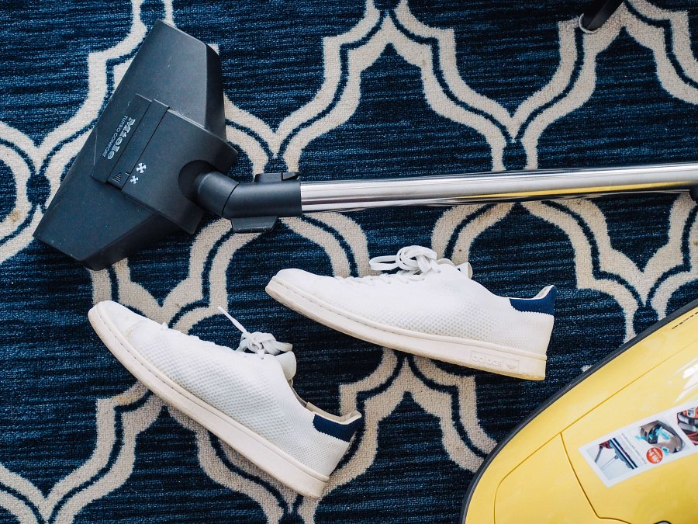
Jak utrzymać czystość podczas używania odkurzaczy pionowych?
Odkurzacze Pionowe Bosch mają wbudowany czujnik, który pokazuje kiedy należy wymienić filtr. Dodatkowo szczotki są tak skonstruowane, aby ich wyczyszczenie było bardzo proste i szybkie i mogło być wykonywane za pomocą specjalnego czyszczaka. Jeśli czujesz, że jest to model dla Ciebie, sprawdź dostępność odkurzaczy https://www.ceneo.pl/Odkurzacze/p:Bosch/Typ:Pionowe.htm.

